[INICIATIVA 6 Implementar Metodología de Desarrollo y Configuración de Aplicaciones]

HISTÓRICO DE REVISIÓN
VERSIÓN | FECHA DE ACTUALIZACIÓN | RESPONSABLE | DESCRIPCIÓN
1.0 | 05-08-2012 | Equipo de trabajo – Iniciativa TIC_PEC_A_13 | Elaboración del documento
1.1 | 23-08-2012 | Equipo de trabajo – Iniciativa TIC_PEC_A_13 | Revisión del documento
1.2 | 03-09-2012 | Equipo de trabajo – Iniciativa TIC_PEC_A_13 | Inclusión flujo propuesto EPP
1.3 | 03-09-2012 | Equipo de trabajo – Iniciativa TIC_PEC_A_13 | Inclusión análisis de procesos DELOITTE
1.4 | 10-10-2012 | Equipo de trabajo – Iniciativa TIC_PEC_A_13 | Revisión del documento
1.5 | 30-10-2012 | Equipo de trabajo – Iniciativa TIC_PEC_A_13 | Eliminación segmentos de Despliegue
1.6 | 15-11-2012 | Equipo de trabajo – Iniciativa TIC_PEC_A_13 | Revisión del documento
1.7 | 10-12-2012 | Equipo de trabajo – Iniciativa TIC_PEC_A_13 | Inclusión proceso mejorado
1.8 | 05-01-2013 | Equipo de trabajo – Iniciativa TIC_PEC_A_13 | Análisis de plan de implementación
1.9 | 18-01-2013 | Equipo de trabajo – Iniciativa TIC_PEC_A_13 | Revisión del documento
1.10 | 05-02-2013 | Equipo de trabajo – Iniciativa TIC_PEC_A_13 | Incorporación de mejoras en secciones finales
1.11 | 18-02-2013 | Equipo de trabajo – Iniciativa TIC_PEC_A_13 | Revisión de formatos de tablas
1.12 | 01-03-2013 | Equipo de trabajo – Iniciativa TIC_PEC_A_13 | Revisión del documento Cierre del mismo
1.13 | 18-03-2013 | Equipo de trabajo – Iniciativa TIC_PEC_A_13 | Inclusión de mejoras luego de revisión
1.14 | 15-04-2013 | Equipo de trabajo – Iniciativa TIC_PEC_A_13 | Revisión de documento
1.15 | 10-05-2013 | Equipo de trabajo – Iniciativa TIC_PEC_A_13 | Incorporación de manejo inducción presencial
1.16 | 25-05-2013 | Equipo de trabajo – Iniciativa TIC_PEC_A_13 | Creación de políticas de manejo de proyectos
1.17 | 6-07-2013 | Equipo de trabajo – Iniciativa TIC_PEC_A_13 | Cambio del esquema de inducción
1.18 | 11-08-2013 | Equipo de trabajo – Iniciativa TIC_PEC_A_13 | Revisión de matrices de responsabilidad
1.19 | 15-09-2013 | Equipo de trabajo – Iniciativa TIC_PEC_A_13 | Revisión general
1.20 | 15-11-2013 | Equipo de trabajo – Iniciativa TIC_PEC_A_13 | Cierre de documento

ULTIMA ACTUALIZACIÓN REALIZADA
Responsable: | [FERNANDO TAPIA C./PATRICIO YANEZ/SANDRA SALAZAR]
Departamento: | [TIC]
Teléfono: | [02-2994200 EXT 1444]
E-Mail: | [ftapia@com.epPETROECUADOR.ec]

TABLA DE CONTENIDO
1 OBJETIVO 5
1.1 GENERAL 5
1.2 ESPECÍFICOS 5
2 aNTECEDENTES 5
2.1 Lenguajes y Herramientas de Programación 6
2.2 Gestores de Base de Datos 6
2.3 Servidores de aplicación 6
2.4 Servidores Portal 6
2.5 Modelo en cascada 6
2.6 Prototipo 6
2.7 Incremental 6
2.8 Espiral 7
2.9 Desarrollo rápido de aplicaciones 7
2.10 Proceso Unificado 8
3 ANÁLISIS DE propuesta de solución 8
3.1 Generación de un proceso de Ciclo de Vida de Desarrollo propuesto. 8
3.2 Análisis de procesos sugeridos por la Consultora DELOITTE. 10
3.3 TI-060-Desarrollar y mantener productos y servicios de TI 10
3.4 TI-070-Implementar funcionalidades, productos y servicios de TI 13
3.5 TI-080-Administrar portafolio de productos y servicios de TI 15
3.6 Generación de proceso definitivo 18
3.7 Matriz de responsabilidades acerca del Flujo de Trabajo 19
3.8 Indicadores de Gestión propuestos 27
3.8.1 % cumplimiento del ciclo de vida establecido 27
3.8.2 % de módulos devueltos o re trabajo requerido, luego de prueba de aceptación 28
3.9 Propietario del Proceso 29
3.10 Plan de implementación 29
4 conclusiones y recomendaciones 32
4.1 Conclusiones 32
4.2 Recomendaciones 32

OBJETIVO

GENERAL

EP PETROECUADOR, dentro de su catálogo de iniciativas de mejoras ha establecido como importante contar con un proceso metodológico para el DESARROLLO Y CONFIGURACION DE APLICACIONES, promoviendo el fortalecimiento del proceso de construcción de aplicaciones informáticas que cubren la necesidad de información y procesamiento de datos operativos de negocio y estratégicos de la Institución.

Objetivo del Proceso “Desarrollo de Aplicaciones”

Según ITIL V3.- Se persigue que todas las aplicaciones y sistemas que proveen la funcionalidad necesaria para la prestación de servicios de TIC’s estén disponibles. Este proceso incluye el desarrollo, mantenimiento de aplicaciones, y la personalización de productos programados de vendedores.

Según COBIT proceso (AI2).- Las aplicaciones deben estar disponibles de acuerdo con los requerimientos del negocio. Este proceso debe cubrir el diseño de las aplicaciones, la inclusión apropiada de controles aplicativos y requerimientos de seguridad, proceso cubre el desarrollo y la correcta configuración de las aplicaciones.

ESPECÍFICOS
- Incorporar a los procesos tecnológicos de EP PETROECUADOR una guía para el ciclo de vida de adquisición (desarrollo propio o adquisición). De aplicaciones
- Estandarizar a un solo proceso y procedimiento el ciclo de vida para la adquisición de Aplicaciones
- Mejorar la calidad de las Aplicaciones adquiridas y mantenidas, a través de contar con la documentación necesaria que viabilice su administración durante su vida útil.
- Comprender y aplicar de la mejor manera la construcción y la evolución del software por desarrollar.
- Aplicar adecuadamente la mejor metodología de desarrollo rápido en las aplicaciones de software.
- Diseñar e implementar los mejores componentes y algoritmos correspondientes a modelos matemáticos y computacionales dentro del desarrollo de software.
- Realizar pruebas de funcionalidad de las aplicaciones a través de la metodología de casos de prueba.

aNTECEDENTES

EP PETROECUADOR tiene implementados una diversidad de Sistemas de Información de negocio, técnicos y colaborativos. Estos sistemas de información han sido adquiridos a casas productoras de software y otra, muy importante, cantidad de Sistemas han sido desarrollados, son mantenidos y mejorados por el grupo de profesionales de la Subgerencia de Tecnologías de la Información y Comunicaciones. En estos sistemas se sustentan todos los procesos de negocio de sus Gerencias:

Las plataformas, lenguajes de programación y Manejadores de Bases de Datos existentes en EP PETROECUADOR se encuentran listadas a continuación:

Lenguajes y Herramientas de Programación

(EPR-GPR) – Java - Punto NET – Access – ActionScript – COBOL – CICS – LotusNotes - Lotus – Workflow – PHP – RPG – PowerBuilder – ColdFusion – Fox – Delphi – VisualBasic – PIDATALINK – ASSET – JavaScript - Visual C - UCM - ONBASE - Exchange – TunderBird – Bizagi.

Gestores de Base de Datos

SQLServer - DB2 UDB - DB2400 - Lotus Domino – MYSql – Postgress – Oracle – Dbf – Interbase – Excel – Access

Servidores de aplicación

WebSphere Application Server (WAS) – Apache - Internet Information Service (IIS) -Oracle Application Service (OAS)

Servidores Portal
WebSphere Portal Server – ORACLE - Share Point

Los sistemas de información construidos con los lenguajes y en las plataformas tecnológicas antes mencionadas, han llevado un ciclo de vida de desarrollo acorde con las recomendaciones y prácticas que en su momento se decidieron, entre estas a comentar:

Modelo en cascada

Es un proceso secuencial de desarrollo en el que los pasos de desarrollo son vistos hacia abajo a través de las fases de análisis de necesidades, el diseño, implementación, pruebas (validación), la integración y mantenimiento.

Los principios básicos del modelo de cascada son los siguientes:
- El proyecto está dividido en fases secuenciales, con cierta superposición aceptable entre fases.
- Se hace énfasis en la planificación, horarios, fechas, presupuestos y ejecución de todo un sistema de una sola vez.
- Se mantiene un estricto control durante la vida del proyecto a través de la utilización de una amplia documentación escrita, así como a través de comentarios y aprobaciones.
- La tecnología de la información de gestión nos proporciona el conocimiento necesario al final de la mayoría de las fases y antes de comenzar la próxima fase.

Prototipo
Es un marco de trabajo de actividades dedicadas al desarrollo de software prototipo, es decir, versiones incompletas del software a desarrollar.

Incremental
Provee una estrategia para controlar la complejidad y los riesgos, desarrollando una parte del producto de software reservando el resto de aspectos para el futuro.

Los principios básicos son:
- Una serie de mini-Cascadas se llevan a cabo, donde todas las fases del modelo cascada se han completado para una pequeña parte de los sistemas, antes de proceder a la próxima interacción

- Se definen los requisitos antes de proceder con la evolución del proyecto, se realiza un mini-Cascada de desarrollo de cada uno de los incrementos del sistema
- El concepto inicial de software, análisis de las necesidades, y el diseño de la arquitectura básica se definen utilizando el enfoque de cascada, seguida por un conjunto de prototipos que van evolucionando y culmina con la instalación del prototipo final.

Espiral
Los principios básicos son:
- La atención se centra en la evaluación y reducción del riesgo del proyecto dividiéndolo en segmentos más pequeños y proporcionando mayor facilidad de cambio durante el proceso de desarrollo, así como también oportunidad de evaluar los riesgos verificando continuamente la factibilidad del proyecto durante todo el ciclo de vida.

- Cada viaje alrededor de la espiral atraviesa cuatro cuadrantes básicos: (1) determinar objetivos, alternativas, y desencadenantes de la iteración; (2) Evaluar alternativas; Identificar y resolver los riesgos; (3) desarrollar y verificar los resultados de la iteración, y (4) plan de la próxima iteración.

- Cada ciclo comienza con la identificación de los interesados y sus condiciones de ganancia, y termina con la revisión y examinación final.

Desarrollo rápido de aplicaciones

El desarrollo rápido de aplicaciones RAD es una metodología de desarrollo de software, que implica el desarrollo interactivo y la construcción de prototipos.

Principios básicos
- Objetivo clave es el desarrollo rápido y entrega de un sistema de alta calidad, en un relativo bajo costo de inversión.

- Reducir riesgos relacionados al proyecto dividiéndolo en segmentos pequeños y proporcionando más facilidad de cambio durante el proceso de desarrollo.

- Orientación dedicada a producir sistemas de alta calidad con rapidez, principalmente mediante el uso de iteración por prototipos (en cualquier etapa de desarrollo), promueve la participación de los usuarios y el uso de herramientas de desarrollo computarizadas. Estas herramientas pueden incluir constructores de interfaz gráfica de usuario (GUI), ComputerAided Software Engineering (CASE) las herramientas, los sistemas de gestión de bases de datos (DBMS), lenguajes de programación de cuarta generación, generadores de código, y técnicas orientada a objetos.

- Control de proyecto implica el desarrollo de prioridades y la definición de los plazos de entrega. Si el proyecto empieza a aplazarse, se hace hincapié en la reducción de requisitos para el ajuste, no en el aumento de la fecha límite.

- En general incluye Jointapplicationdevelopment (JAD), donde los usuarios están intensamente participando en el diseño del sistema, ya sea a través de la creación de consenso estructurado en talleres, o por vía electrónica.

- Produce la documentación necesaria para facilitar el futuro desarrollo y mantenimiento.

Proceso Unificado

Es una metodología de desarrollo de software, basado en un lenguaje Unificado de Modelado (UML). Organiza el desarrollo de software en cuatro fases, cada una de ellas con la ejecución de una o más iteraciones de desarrollo de software: inicio (Incepción), elaboración, construcción y Transición. Hay una serie de herramientas y productos diseñados para facilitar la aplicación. Una de las versiones más populares es la de RUP RationalUnifiedProcess.

Dentro de la teoría del Proceso Unificado de Desarrollo y de su implementación RUP, se establece que obtiene las mejores prácticas de los modelos de desarrollo presentados anteriormente, las ha agrupado en esta metodología agilizando el ciclo de vida de desarrollo de software, logrando una gestión adecuada del proceso de adquisición de sistemas de información de alta calidad.

Anexo a este documento se entrega una descripción rápida de la Metodología planteada

ANÁLISIS DE propuesta de solución

Generación de un proceso de Ciclo de Vida de Desarrollo propuesto.

Basados en la experiencia en la utilización del proceso de desarrollo planteado por RUP (Rational Unified Process) se preparó un flujo procesal que abarque las cuatro fases planteadas por esta metodología, sus principales actividades generando una serie de artefactos esenciales para el seguimiento del proceso de desarrollo.

A continuación se presenta el flujo de trabajo propuesto por el equipo de trabajo con lineamientos apegados a RUP y ajustado al modelo acordado en TIC’s de EPPETROECUADOR.
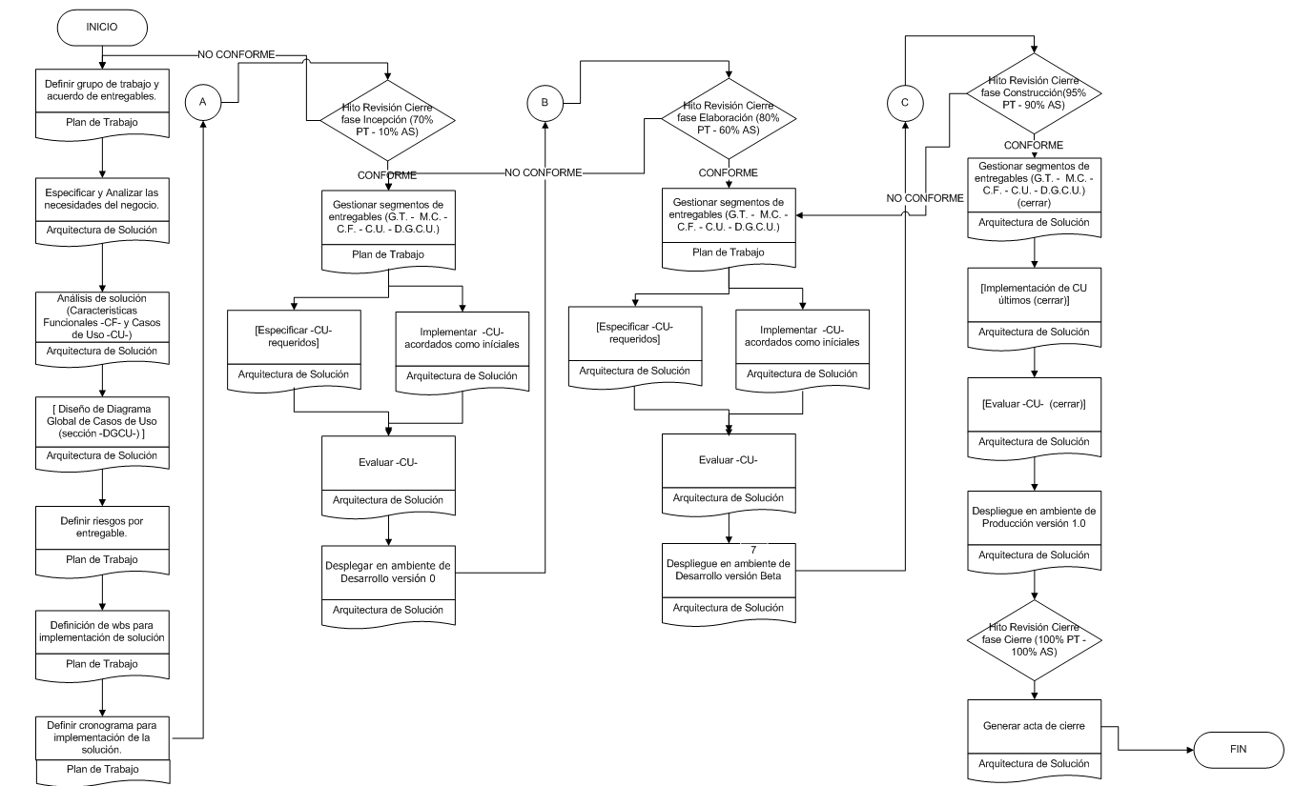

Análisis de procesos sugeridos por la Consultora DELOITTE.

Se realizó un análisis de los tres procesos sugeridos por la compañía DELOITTE, como parte de su acompañamiento al cambio organizacional de EP PETROECUADOR.

A continuación se describen los procesos mencionados y las observaciones a los mismos

TI-060-Desarrollar y mantener productos y servicios de TI

Identificación | Actividad | Fernando Tapia | Sandra Salazar | Blanca Rivera
TI-060-10 | Revisar Requerimientos del negocio | esta actividad empata con la propuesta en "Análisis y Especificación de Necesidades (Matriz de componentes -MC-)"
TI-060-20 | Decidir entre construir/ comprar | En que DOC quedaría escrito y quien haría esa decisión? | Dentro del proceso propuesto donde se determinaría la decisión de comprar o contratar desarrollo?. | En base a qué se decide si es compra o no?
TI-060-30-40-50 | pasos de selección | Se debe crear pasos y plantillas para proceso de adquisición (RFI - REUNIONES - PoC - TDR...) | Ya que si se va a considerar también dentro del proceso la compra o consultoría, si se debería incluir en el proceso propuesto estas actividades. | Se debe tener una matriz de evaluación  Cuál es el método de ponderación ?
TI-060-60 | Analizar aplicación y requerimientos | NA | Esta actividad también estaría considerada en "Análisis y Especificación de necesidades" en el proceso propuesto.
TI-060-70 | Seleccionar / armar equipo de proyecto integrado | NA | Esta actividad estaría considerada en "Definir grupo de trabajo" del plan de trabajo propuesto. | Esta actividad se encuentra en la propuesta Fase 1 Incepción "Definir Grupo de trabajo y acuerdo de Entregables"
TI-060-80 | Diseñar la estrategia de desarrollo | NA PARTE DEL 30-40-50- |  | Si es desarrollo propio para que se necesita proveedor?
TI-060-90 | Establecer planes de trabajo y cotización final | NA PARTE DEL 30-40-50- |  | Esta actividad se encuentra en la propuesta Fase 1 Incepción "Plan de Trabajo 1era fase"
TI-060-100 | Configurar y administrar el ambiente de desarrollo de aplicación | NA Ambientes de desarrollo están definidos | Esta actividad suele ser para nosotros media implícita en lo que respecta al desarrollo, pero sí debería incluirse, como una actividad dentro del cronograma. | El ambiente de desarrollo ya se tiene definido
TI-060-110 | Diseñar software y definir infraestructura tecnológica | Esta mejor detallado el proceso propuesto | La definición de la infraestructura tecnológica, se podría incluir en el documento como Requerimientos no funcionales. | Esta actividad se encuentra en la propuesta Fase 1 Incepción "Análisis de solución (Características Funcionales -CF- y Casos de Uso -CU-)"
TI-060-120 | Desarrollar funcionalidad de aplicaciones / seguridades | NA ACCESOS EN TRANSICION se diseñan los modelos para el análisis de Información estratégica (BI) TOMAR EN CUENTA COMO NECESIDADES DE NEGOCIO | Básicamente sería para nosotros fase de construcción?? | Está en la propuesta Fase 2 Elaboración (E) Plan de Trabajo 2da fase
TI-060-130 | Realizar diseño de integración con otros sistemas | Esta mejor detallado el proceso propuesto TOMAR EN CUENTA COMO NECESIDADES DE NEGOCIO | Si se debería incluir. | Podría estar en la propuesta Fase 2 Elaboración(E) Arquitectura de Solución 2da fase
TI-060-140 | Controlar la calidad del desarrollo | CONSIDERAR PASOS:1. PRUEBAS DE ACEPTACION CON USUARIOS2. PLANTEAR ENTREGA A OPERACIÓN (INCORPORAR EN PLAN DE CONTINGENCIA - ) | Si se debería incluir.
TI-060-150 | Desarrollar documentación del sistema | Incorporar paso en propuesta (guía de usuario) | Desarrollo de manuales de usuario. Si se debería incluir en la fase de transición.
TI-060-160 | Definir SLAs y OLAs (si se requiere) | NA es otro proceso  entregar: Responsable y participantes, horario de atención, servicios de quienes depende, …??? | No debería ser parte de nuestro proceso | Esto debe estar en catálogo de servicios
TI-060-170 | Definir y crear perfiles y usuarios (si se requiere) | NA es parte de Transición | Esto lo hacemos pero no se lo ha registrado en la metodología… Creo que si se debería incluir en la fase de transición.
TI-060-180 | Desarrollar procedimientos del usuario y requerimientos de entrenamiento | NA es parte de Transición | Debería también incluirse en cronograma en la fase de transición.

TI-070-Implementar funcionalidades, productos y servicios de TI

Identificación | Actividad | Fernando Tapia | Sandra Salazar | Roberth Gallo
TI-070-10 | Establecer un equipo de trabajo multifuncional | esta actividad se resuelve desde el principio del CVDS "Definir Grupo de trabajo y acuerdo de Entregables" no únicamente en Transición |  | Se debería especificar nro. De participantes y rol
TI-070-20 | Definir estrategia y plan de implementación | Considerar como parte de la planeación | Es muy amplio este concepto, básicamente se resuelve con lo abajo indicado. | Se debería especificar artefactos
TI-070-30 | Preparar y verificar documentación para paso a producción | controlar dentro del proyecto el avance de documentación | Si es importante y debería incluirse.  Información tal como: scripts de creación de BDD, librerías actualizadas de negocio en producción, direcciones y puertos de despliegue, ubicación de programas automáticos, etc.
TI-070-40 | Poner en producción productos/servicios (Seguridad, monitoreo, Backus) | Considerar como parte de la Transición pero donde lo redactamos? | Esto está considerado en fase de producción en actividad "Despliegue en ambiente de producción" | Dejar levantada documentación de despliegue e interoperabilidad
TI-070-50 | Distribución de SW | parte de Transición
TI-070-60 | Pasar a ambiente de producción | parte de Transición |  | Dejar levantada documentación de despliegue e interoperabilidad
TI-070-70 | Implementar procesos de negocio | parte de Transición |  | Esto es ya mantenimiento o mejora..??
TI-070-80 | Implementar esquema de monitoreo de SLA y OLA | NA
TI-070-90 | Administrar programa de control de cambios | esto corresponde al Proceso Gestión de Cambio | Si se debería registrar en algún lugar los cambios y/o nuevos requerimientos de las app's. Y si son muy fuertes los cambios serían ya parte de una segunda fase del proyecto. | Definir herramientas para el efecto
TI-070-100 | Administrar configuración | NA parte de Transición |  | Levantar ambientes de desarrollo ya estables y definidos
TI-070-110 | Administrar estándares | NA Info. dentro de docs. AS PT
TI-070-120 | Administrar versiones | Considerar entrega a Operación de versión funcional 1.0 |  | Definir las herramientas para el efecto
TI-070-130 | Difundir los sistemas | NA parte de Transición | No sé si la difusión sea una responsabilidad del área de aplicaciones y que deba incluirse esta actividad dentro del proceso como tal. | Podría publicarse en la intranet del portal web o por email teniendo ya identificados usuarios finales
TI-070-140 | Evaluar el uso de aplicaciones o sistemas | NA esto es parte de otro proceso  - Si los usuarios están satisfechos con el tiempo de respuesta  - Si el sistema se está usando para lo que fue desarrollado  - Si los usuarios necesitan más entrenamiento  - Si los usuarios están satisfechos con la funcionalidad del sistema | Ya serían resultados o estadísticas de cuan beneficioso es el sistema para el negocio, pero estas actividades ya no estarían dentro del proceso "Implementar metodología de desarrollo y configuración de aplicaciones."
TI-070-150 | Evaluar los beneficios después de implementar sistema/funcionalidad | NA esto es parte de otro proceso

TI-080-Administrar portafolio de productos y servicios de TI

Identificación | Actividad | Fernando Tapia | Sandra Salazar | Blanca Rivera | Roberth Gallo
TI-080-10 | Evaluar productos y servicios de TI actuales | Esta actividad está a cargo de ciertos procesos, entre ellos: "Gestión de Problemas" - "Gestión de Disponibilidad" - ??? Al proceso de CVDS recibe el pedido de mejora y se inicia el ciclo.  Esta actividad no debería ser parte de este proceso o es un disparador |  |  | Para esto debería haber previamente elaborados SLAs u OLAs
TI-080-20 | Investigar sobre mejoras y tendencias de los productos y servicios | Esta actividad está a cargo de ciertos procesos, entre ellos: "Gestión de Problemas" - "Gestión de Disponibilidad" - ??? Al proceso de CVDS recibe el pedido de mejora y se inicia el ciclo.  Esta actividad no debería ser parte de este proceso o es un disparador
TI-080-30 | Generar plan de mejoras de productos y servicios de TI | Esta actividad está a cargo de ciertos procesos, entre ellos: "Gestión de Problemas" - "Gestión de Disponibilidad" - ??? Al proceso de CVDS recibe el pedido de mejora y se inicia el ciclo.  Esta actividad no debería ser parte de este proceso o es un disparador
TI-080-40 | Definir nuevos productos y servicios | Esta actividad está a cargo de ciertos procesos, entre ellos: "Gestión de Problemas" - "Gestión de Disponibilidad" - ??? Al proceso de CVDS recibe el pedido de mejora y se inicia el ciclo.  Esta actividad no debería ser parte de este proceso o es un disparador |  |  | Cuando se refiere a plataformas de desarrollo sería TIC's pero a software de terceros lo hace el usuario de acuerdo a sus necesidades.
TI-080-50 | Priorizar y planear mejoramientos y ajustes | Esta actividad está a cargo de ciertos procesos, entre ellos: "Gestión de Problemas" - "Gestión de Disponibilidad" - ??? Al proceso de CVDS recibe el pedido de mejora y se inicia el ciclo.  Esta actividad no debería ser parte de este proceso o es un disparador
TI-080-60 | Modificar y mejorar las aplicaciones y sistemas | NA Parte del proceso propuesto
TI-080-70 | Implementar las soluciones de mejora | NA Parte del proceso propuesto
TI-080-80 90 100 | Actualizar documentación - Actualizar procesos -  Actualizar requerimientos de entrenamiento | NA Parte del proceso propuesto

A continuación se presenta una matriz que cruza la propuesta metodológica de TICS-APL con los procesos sugeridos por DELOITTE verificando cada actividad y su participación en un proceso unificado
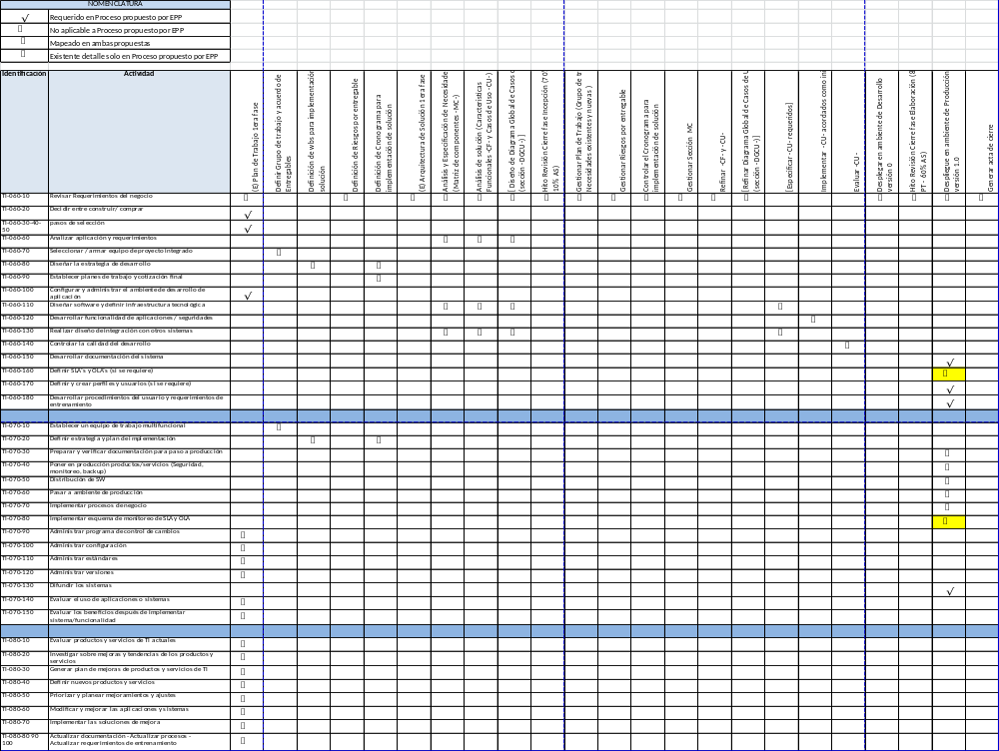

Generación de proceso definitivo

Para este proceso se han considerado las actividades relevantes de los procesos descritos en los numerales 1 y 2 de esta sección, además de seguir los lineamientos a continuación detallados

- El proceso está divido en 4 fases, siguiendo la propuesta basada en RUP
- El ciclo de vida de desarrollo de software es un ciclo repetitivo e incremental
- La gestión de calidad está contenida en el proceso, ya que propone una comprensión incremental del problema y permite flexibilidad a cambios.
- El proceso de desarrollo está dirigido por Casos de Uso.
- Soporta técnicas orientadas a objetos.

A continuación se presenta el flujo procesal para gestionar el Desarrollo y la Configuración de Aplicaciones, se anexan los artefactos a ser utilizados en este proceso.

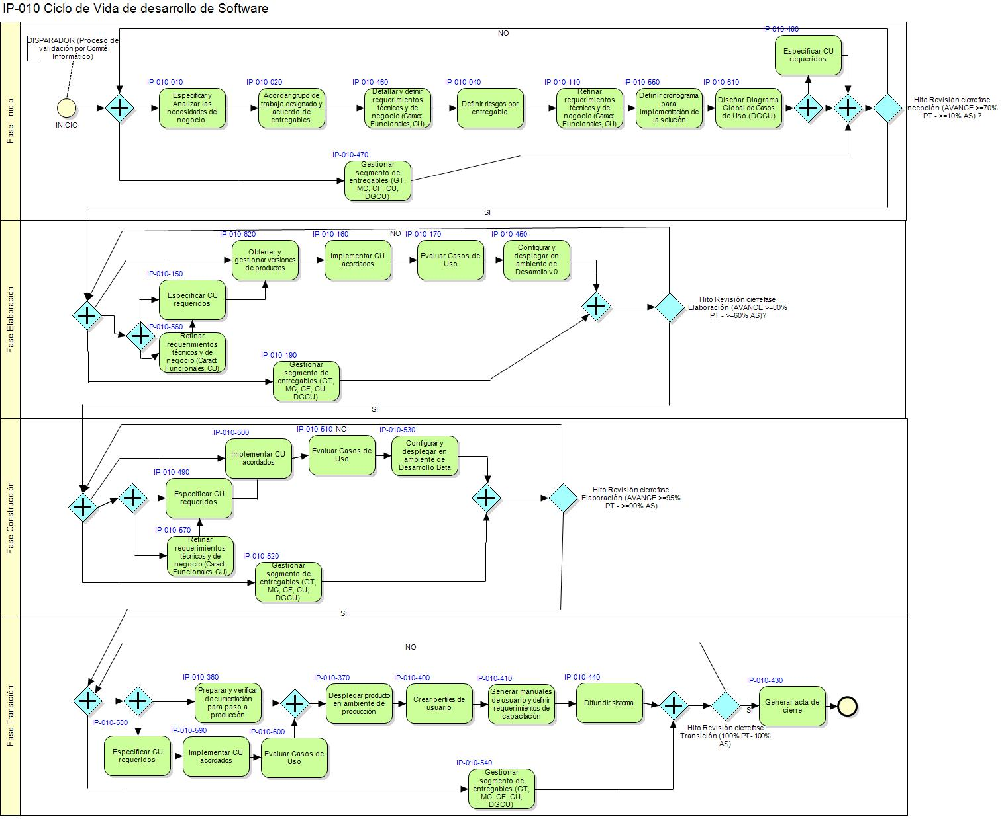

Matriz de responsabilidades acerca del Flujo de Trabajo

Nombre de tarea | Descripción | Entregable::Sección::Ubicación | Responsable
Ciclo de desarrollo de software
Fase de Inicio
INICIO | Hito de comienzo de ciclo de vida
Gestionar segmento de entregables (GT, MC, CF, CU, DGCU) | Administrar la actualización y mantenimiento de los documentos entregables y sus secciones internas | Entregable Plan de Trabajo.doc  Entregable Arquitectura de Solucion.doc  Entregable Plan de Transicion.doc | Líder de grupo designado
Especificar y Analizar las necesidades del negocio. | Levantar, detallar, documentar y registrar las necesidades del negocio para el proyecto de desarrollo de software | Entregable Arquitectura de Solución::2 MATRIZ DE COMPONENTES::NECESIDAD DEL CLIENTE/USUARIO | Líder de grupo designado - Líder funcional designado
Acordar grupo de trabajo designado y acuerdo de entregables. | Determinar los técnicos de negocio y tecnología que participarán en el proyecto de desarrollo. Además de establecer un acuerdo sobre las secciones que ese proyecto en particular deberá contemplar en los tres entregables y los porcentajes de avance que se deberán cumplir para pasar de una fase a otra | Entregable Plan de Trabajo::3 ACUERDO DE USO DE SECCIONES DE ENTREGABLES  Entregable Plan de Trabajo::5 EQUIPO DE TRABAJO | Líder de grupo designado - Grupo de trabajo
Detallar y definir requerimientos técnicos y de negocio | Levantar, detallar, documentar y registrar las características funcionales y técnicas que generen una solución a las necesidades del negocio. | Entregable Arquitectura de Solución::2 MATRIZ DE COMPONENTES::CARACTERÍSTICA DE LA SOLUCIÓN  Entregable Arquitectura de Solución::2 MATRIZ DE COMPONENTES::CASOS DE USO | Líder de grupo - Grupo de trabajo
Definir riesgos por entregable | Levantar, documentar y posteriormente gestionar los riesgos asociados al proceso de desarrollo en ejecución | Entregable Plan de Trabajo.doc:: 6 RIESGOS | Líder de grupo - Grupo de trabajo
Refinar requerimientos técnicos y de negocio (Caract. Funcionales, CU) | Incorporar detalles funcionales y técnicos a las características ya registradas. Levantar nuevas características que cubran el alcance acordado | Entregable Arquitectura de Solución::2 MATRIZ DE COMPONENTES::CARACTERÍSTICA DE LA SOLUCIÓN  Entregable Arquitectura de Solución::2 MATRIZ DE COMPONENTES::CASOS DE USO | Líder de grupo - Grupo de trabajo
Definir cronograma para implementación de la solución | Establecer el cronograma de trabajo preliminar requerido para cumplir con el alcance acordado | Entregable Plan de Trabajo.doc:: 4 GESTIÓN DEL TIEMPO | Líder de grupo - Grupo de trabajo
Especificar CU requeridos | Describir gráficamente la secuencia de actividades que solventan la funcionalidad requerida para un Caso de Uso | Entregable Arquitectura de Solución::6 ESPECIFICACIÓN DE CASOS DE USO | Líder de grupo - Grupo de trabajo
Hito Revisión cierre fase Incepción (AVANCE >=70% PT - >=10% AS) | Punto de revisión completitud acordada de la fase | Entregable Plan de Trabajo.doc:: 3 ACUERDO DE USO DE SECCIONES DE ENTREGABLES | Líder de grupo
Fase de Elaboración
Gestionar segmento de entregables (GT, MC, CF, CU, DGCU) | Administrar la actualización y mantenimiento de los documentos entregables y sus secciones internas | Entregable Plan de Trabajo.doc  Entregable Arquitectura de Solucion.doc  Entregable Plan de Transicion.doc | Líder de grupo designado
Refinar requerimientos técnicos y de negocio (Caract. Funcionales, CU) | Incorporar detalles funcionales y técnicos a las características ya registradas. Levantar nuevas características que cubran el alcance acordado | Entregable Arquitectura de Solución::2 MATRIZ DE COMPONENTES::CARACTERÍSTICA DE LA SOLUCIÓN  Entregable Arquitectura de Solución::2 MATRIZ DE COMPONENTES::CASOS DE USO | Líder de grupo - Grupo de trabajo
Especificar CU requeridos | Describir gráficamente la secuencia de actividades que solventan la funcionalidad requerida para un Caso de Uso | Entregable Arquitectura de Solución::6 ESPECIFICACIÓN DE CASOS DE USO | Líder de grupo - Grupo de trabajo
Implementar CU acordados | Generar código fuente que sustente las especificaciones de los Casos de Uso acordados | Pruebas de caso de uso | Grupo de trabajo (desarrolladores)
Evaluar Casos de Uso | Ejecutar pruebas funcionales y de carga (en caso de requerirlo) a los Casos de Uso implementados | Entregable Arquitectura de Solución::7 EVALUACIÓN DE CASOS DE USO | Grupo de Trabajo - Usuarios funcionales
Configurar y desplegar en ambiente de Desarrollo v.0 | Instalar todos los componentes desarrollados en un ambiente controlado para la realización de pruebas y verificación de alcance y calidad | Ambiente de desarrollo comprobado | Grupo de Trabajo (Técnico)
Hito Revisión cierre fase Elaboración (AVANCE >=80% PT - >=60% AS) | Punto de revisión completitud acordada de la fase | Entregable Plan de Trabajo.doc:: 3 ACUERDO DE USO DE SECCIONES DE ENTREGABLES | Líder de grupo
Fase de Construcción
Gestionar segmento de entregables (GT, MC, CF, CU, DGCU) | Administrar la actualización y mantenimiento de los documentos entregables y sus secciones internas | Entregable Plan de Trabajo.doc  Entregable Arquitectura de Solucion.doc  Entregable Plan de Transicion.doc | Líder de grupo designado
Refinar requerimientos técnicos y de negocio (Caract. Funcionales, CU) | Incorporar detalles funcionales y técnicos a las características ya registradas. Levantar nuevas características que cubran el alcance acordado | Entregable Arquitectura de Solución::2 MATRIZ DE COMPONENTES::CARACTERÍSTICA DE LA SOLUCIÓN  Entregable Arquitectura de Solución::2 MATRIZ DE COMPONENTES::CASOS DE USO | Líder de grupo - Grupo de trabajo
Especificar CU requeridos | Describir gráficamente la secuencia de actividades que solventan la funcionalidad requerida para un Caso de Uso | Entregable Arquitectura de Solución::6 ESPECIFICACIÓN DE CASOS DE USO | Líder de grupo - Grupo de trabajo
Implementar CU acordados | Generar código fuente que sustente las especificaciones de los Casos de Uso acordados | Pruebas de caso de uso | Grupo de trabajo (desarrolladores)
Evaluar Casos de Uso | Ejecutar pruebas funcionales y de carga (en caso de requerirlo) a los Casos de Uso implementados | Entregable Arquitectura de Solución::7 EVALUACIÓN DE CASOS DE USO | Grupo de Trabajo - Usuarios funcionales
Configurar y desplegar en ambiente de Desarrollo Beta | Instalar todos los componentes desarrollados en un ambiente controlado para la realización de pruebas y verificación de alcance y calidad | Ambiente de desarrollo comprobado | Grupo de Trabajo (Técnico)
Hito Revisión cierre fase Elaboración (AVANCE >=95% PT - >=90% AS) | Punto de revisión completitud acordada de la fase | Entregable Plan de Trabajo.doc:: 3 ACUERDO DE USO DE SECCIONES DE ENTREGABLES | Líder de grupo
Fase de Transición
Gestionar segmento de entregables (GT, MC, CF, CU, DGCU) | Administrar la actualización y mantenimiento de los documentos entregables y sus secciones internas | Entregable Plan de Trabajo.doc  Entregable Arquitectura de Solucion.doc  Entregable Plan de Transicion.doc | Líder de grupo designado
Especificar CU requeridos | Describir gráficamente la secuencia de actividades que solventan la funcionalidad requerida para un Caso de Uso | Entregable Arquitectura de Solución::6 ESPECIFICACIÓN DE CASOS DE USO | Líder de grupo - Grupo de trabajo
Implementar CU acordados | Generar código fuente que sustente las especificaciones de los Casos de Uso acordados | Pruebas de caso de uso | Grupo de trabajo (desarrolladores)
Evaluar Casos de Uso | Ejecutar pruebas funcionales y de carga (en caso de requerirlo) a los Casos de Uso implementados | Entregable Arquitectura de Solución::7 EVALUACIÓN DE CASOS DE USO | Grupo de Trabajo - Usuarios funcionales
Preparar y verificar documentación para paso a producción | establecer, describir y documentar los requisitos necesarios para desplegar la solución informática desarrollada en el ambiente de productivo de los usuarios | Entregable Plan de Transicion.doc | Líder de grupo - Grupo de trabajo
Desplegar producto en ambiente de producción | Instalar y configurar la versión completa en el ambiente de productivo de los usuarios | Entregable Plan de Transicion.doc | Líder de grupo - Grupo de trabajo
Crear perfiles de usuario | Creación de cuentas de acceso y permisos necesarios para la correcta utilización de la funcionalidad desarrollada | Entregable Plan de Transicion.doc::1.4 DEFINICIÓN DE PERFILES DE USUARIO | Líder de grupo - Grupo de trabajo
Generar manuales de usuario y definir requerimientos de capacitación | Producir la documentación necesaria para el correcto uso de las aplicaciones desarrolladas y establecer las necesidades de formación de los usuarios | Entregable Plan de Transicion.doc::1.5 REQUERIMIENTO DE CAPACITACIÓN | Grupo de Trabajo - Usuarios funcionales
Difundir sistema | Ejecutar las capacitaciones acordadas en el punto anterior, asegurando que los usuarios obtengan solvencia en el uso de las aplicaciones desarrolladas |  | Grupo de Trabajo - Usuarios funcionales
Hito Revisión cierre fase Elaboración (AVANCE >=100% PT - >=100% AS) | Punto de revisión completitud acordada de la fase | Entregable Plan de Trabajo.doc:: 3 ACUERDO DE USO DE SECCIONES DE ENTREGABLES | Líder de grupo
Generar acta de cierre | Generar documento que formalice la aceptación de las aplicaciones desarrolladas por parte de los responsables en el área de negocio |  | Grupo de Trabajo - Usuarios funcionales responsables de aceptar el trabajo
FIN | Hito de fin de ciclo de vida
A continuación se presenta un cronograma genérico para la implementación de las actividades dentro del flujo procesal.

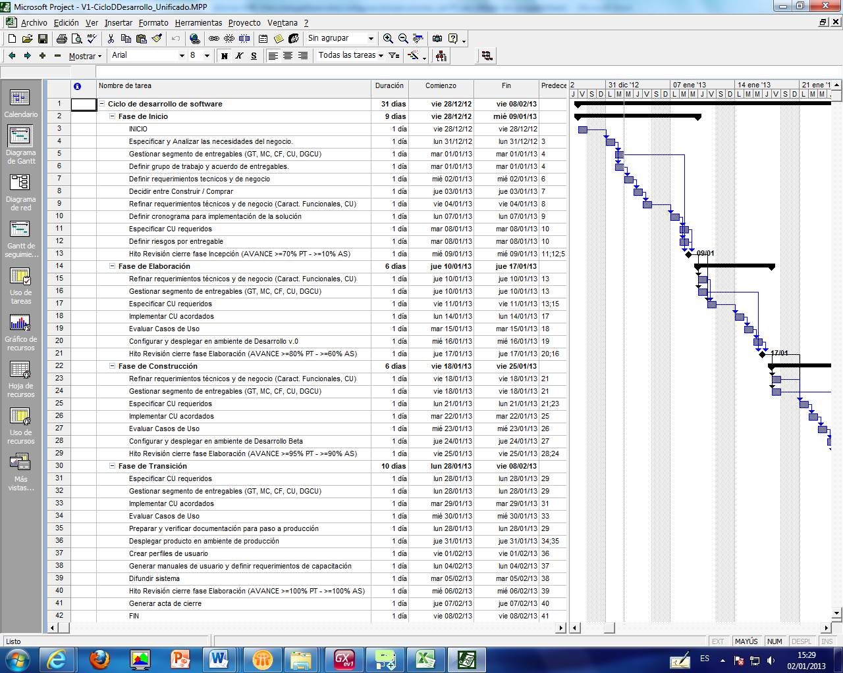

Indicadores de Gestión propuestos

El proceso de Desarrollo y Configuración de Aplicaciones plantea los siguientes indicadores de gestión con el fin de medir la ejecución del proceso

% cumplimiento del ciclo de vida establecido

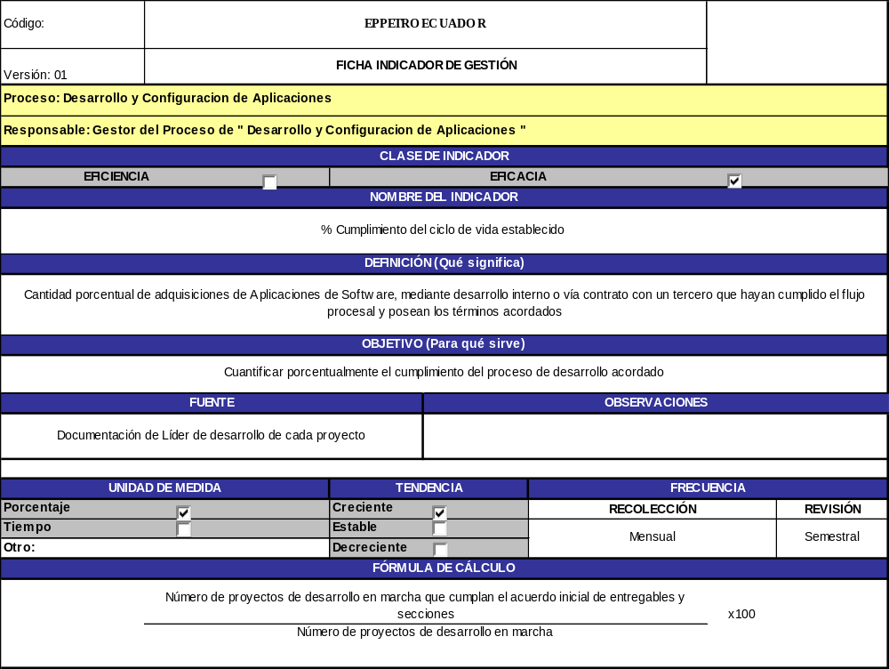

% de módulos devueltos o re trabajo requerido, luego de prueba de aceptación
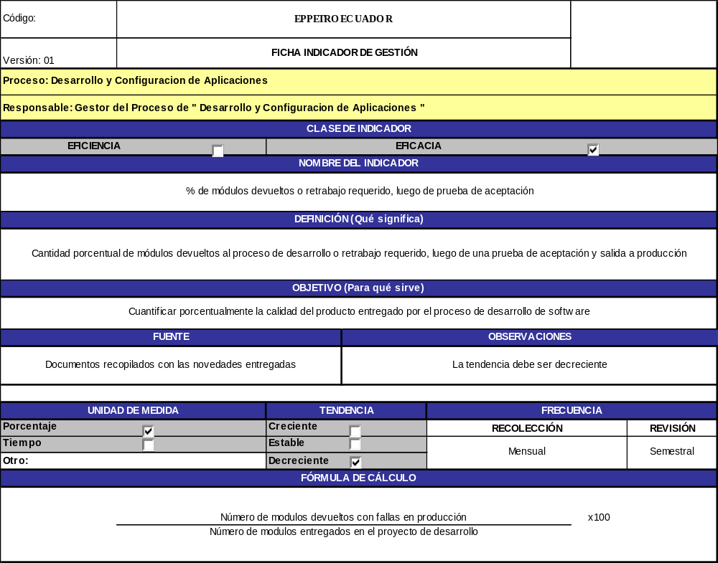

Propietario del Proceso

Las principales responsabilidades del propietario de este proceso son:

  - Mantener actualizado el proceso aprobado dentro de la normativa empresarial
  - Gestionar que todos los funcionarios de la Coordinación de Aplicaciones tengan conocimiento sobre el proceso de desarrollo
  - Brindar el soporte en el proceso de desarrollo a los funcionarios de la Coordinación de Aplicaciones para su adecuado uso
  - Promover las mejoras requeridas al proceso como parte del plan de mejoramiento continuo
  - Recolectar, preparar y entregar a los interesados claves los reportes de Métricas acordados.
  - Verificar que el proceso aprobado sea cumplido en todos los procesos de desarrollo de software.

De acuerdo a lo descrito anteriormente la Subgerencia de Tecnología de Información y Comunicaciones designará un Analista de Aplicaciones como el propietario de este Proceso, quien contará con la autorización para realizar recomendaciones, cambios, y mejoras al proceso actual.

Plan de implementación

Luego de que este proceso sea incorporado a la Normativa Interna de EPPETROECUADOR, se realizarán las siguientes actividades:

- Incorporación de Flujo procesal y Entregables del proceso en la Base de Conocimiento dentro de La Mesa De Servicio.

- Disposición de la Subgerencia de Tecnología de Información y Comunicaciones definiendo la fecha de inicio de su utilización.

- Reuniones con el equipo de la Coordinación de Aplicaciones con el fin de viabilizar el uso del proceso y sus entregables.

- Agenda de inducción sobre la metodología a los funcionarios de la Coordinación de Aplicaciones a nivel nacional.

A continuación se presenta el detalle de los funcionarios de la Coordinación de Aplicaciones a nivel nacional con el propósito de obtener la aprobación correspondiente para llevar a cabo el proceso de inducción de la metodología de desarrollo. Se presenta una propuesta de agenda para su revisión o cambio necesario.

CAPACITACION METODOLOGIA DE DESARROLLO DE APLICACIONES
INSTITUTO DE ESTUDIOS DEL PETROLEO IEP
LUNES 9 DE DICIEMBRE DE 2013 DE 08:00 A 12:30
CEDULA | ROL | APELLIDOS Y NOMBRES | CARGO FUNCIONAL | LUGAR
501155089 | 12624 | VELASCO CORRALES MARGOTH ALICIA | ANALISTA DE APLICACIONES | QUITO
502275886 | 95406 | SANTAMARIA LOPEZ FRANKLIN AMABLE | ANALISTA DE APLICACIONES | QUITO
602142515 | 35384 | CISNEROS CAICEDO MYRIAM ELIZABETH | ANALISTA DE APLICACIONES | QUITO
603010828 | 93399 | VASCONEZ ORTIZ PABLO FERNANDO | ANALISTA DE APLICACIONES | QUITO
603186560 | 42986 | SALAZAR ZARATE SANDRA PAULINA | ANALISTA DE APLICACIONES | QUITO
701973042 | 31359 | MOLINA TORRES SILVIO RENE | ANALISTA SENIOR DE APLICACIONES | QUITO
703103556 | 32167 | BAUTISTA YEPEZ LORENA LILLYBETH | ANALISTA DE APLICACIONES | ESMERALDAS
800883506 | 32133 | MERA ZAMBRANO PATRICIO ENRIQUE | ANALISTA DE APLICACIONES | ESMERALDAS
906720958 | 42353 | POSADA CAMPOS MARCOS ULDERICO | ANALISTA DE APLICACIONES | LOJA
908606247 | 10445 | CABALLERO FEIJOO JOHANNA MARIA | ANALISTA DE APLICACIONES | QUITO
MARTES 10 DE DICIEMBRE DE 2013 DE 08:00 A 12:30
CEDULA | ROL | APELLIDOS Y NOMBRES | CARGO FUNCIONAL | LUGAR
908661572 | 43807 | ITURRALDE LUNA MARTHA PATRICIA | ANALISTA DE APLICACIONES | LOJA
908779119 | 43119 | CAICEDO RODRIGUEZ VILMA ADELINA | ANALISTA DE APLICACIONES | GUAYAQUIL
912064573 | 41801 | BARAHONA TAYLOR FANNY JACQUELINE | ANALISTA DE APLICACIONES | GUAYAQUIL
914452024 | 43223 | PANCHANA JIMENEZ JULIO | ANALISTA DE APLICACIONES | GUAYAQUIL
918257072 | 35554 | SALTOS VILLAMAR CARLOS ROBERTO | ANALISTA DE APLICACIONES | LA LIBERTAD
921229969 | 12751 | VALVERDE CASTILLO RUTH CRISTINA | ANALISTA DE APLICACIONES | QUITO
1001538089 | 91315 | SUAREZ TORRES DORA ELIZABETH | ANALISTA DE APLICACIONES | QUITO
1002850442 | 11762 | BEDON TERAN OSCAR GABRIEL | ANALISTA DE APLICACIONES | QUITO
1102936794 | 42194 | GALLO LALANGUI ROBERTH FERNANDO | ANALISTA DE APLICACIONES | QUITO
1600328189 | 93434 | FREIRE SANCHEZ MARCO VINICIO | ANALISTA DE APLICACIONES | LAGO AGRIO
MIERCOLES 11 DE DICIEMBRE DE 2013 DE 08:00 A 12:30
CEDULA | ROL | APELLIDOS Y NOMBRES | CARGO FUNCIONAL | LUGAR
1701619494 | 40494 | GRIJALVA RODRIGUEZ LUIS FERNANDO | ANALISTA DE APLICACIONES | QUITO
1703521615 | 10446 | CANADAS CARRERA ELBA AMPARO | ANALISTA DE APLICACIONES | QUITO
1703848612 | 31182 | PELAEZ CARRERA RAFAEL HERNAN | ANALISTA DE APLICACIONES | QUITO
1704341518 | 31361 | VELARDE REALPE GALO FERNANDO | ANALISTA DE APLICACIONES | SHUSHUFINDI
1704739075 | 10331 | PUEBLA BASANTES MARCELO FABIAN | ANALISTA DE APLICACIONES | QUITO
1705351797 | 42198 | VILLACIS MUNOZ JENNY LIZETT | ANALISTA DE APLICACIONES | QUITO
1705694667 | 41338 | SALAZAR RECALDE CRISTOBAL ENRIQUE | ANALISTA DE APLICACIONES | QUITO
1705850608 | 91623 | SANCHEZ VELASTEGUI MONICA DE LOS AN | ANALISTA DE APLICACIONES | QUITO
1706394325 | 54729 | YANEZ SUAREZ JORGE PATRICIO | ANALISTA DE APLICACIONES | QUITO
1706454426 | 10731 | IZURIETA SCHETTINI JOSE EUSTASIO | ANALISTA DE APLICACIONES | QUITO
JUEVES 12 DE DICIEMBRE DE 2013 DE 08:00 A 12:30
CEDULA | ROL | APELLIDOS Y NOMBRES | CARGO FUNCIONAL | LUGAR
1706886544 | 41520 | DELGADO GUACHAMIN JOSE JULIO | ANALISTA DE APLICACIONES | QUITO
1707034854 | 91922 | SALVADOR TORRES JAIME HERNAN | ANALISTA DE APLICACIONES | LAGO AGRIO
1707072003 | 54780 | ESPINOZA TORRES FAULY KATIUSKA | ANALISTA DE APLICACIONES | QUITO
1707781793 | 31360 | EGAS PEREZ CARLOS ALFONSO | ANALISTA DE APLICACIONES | LA LIBERTAD
1707793939 | 91925 | ESPINOSA YEPEZ ERMENEGILDO WASHINGT | ANALISTA DE APLICACIONES | LAGO AGRIO
1707990204 | 91619 | JIMENEZ ORTEGA GERMAN AMILCAR | ANALISTA DE APLICACIONES | QUITO
1708727522 | 10443 | AYALA BUENANO MARTHA JANNETH | ANALISTA DE APLICACIONES | QUITO
1709146235 | 41519 | RIVERA SANCHEZ BLANCA MERCEDES | ANALISTA SENIOR DE APLICACIONES | QUITO
1709560930 | 41521 | MURILLO CEDENO JIMMY HECTOR VICENTE | ANALISTA SENIOR DE APLICACIONES | QUITO
1710646769 | 43383 | GRANIZO BARRENO AMPARITO MARGOT | ANALISTA DE APLICACIONES | QUITO
VIERNES 13 DE DICIEMBRE 2013 DE 08:00 A 12:30
CEDULA | ROL | APELLIDOS Y NOMBRES | CARGO FUNCIONAL | LUGAR
1710738392 | 13242 | YEPEZ MAYA PABLO FERNANDO | ANALISTA DE APLICACIONES | SHUSHUFINDI
1710816396 | 41871 | TAPIA CUJI FERNANDO GONZALO | ANALISTA DE APLICACIONES | QUITO
1711741106 | 54944 | GODOY CUEVA MARILU ELIZABETH | ANALISTA DE APLICACIONES | QUITO
1712861135 | 54781 | TELLO HIDALGO IVETH DEL ROSARIO | ANALISTA SENIOR DE APLICACIONES | QUITO
1715367403 | 42991 | LEON CARRILLO PATRICIO ANDRES | ANALISTA DE APLICACIONES | QUITO
1715427017 | 34023 | PERALTA LLERENA NORMA SILVANA | ANALISTA DE APLICACIONES | QUITO
1718231549 | 42981 | BURGOS CANIZARES MARIA LORENA | ANALISTA DE APLICACIONES | QUITO
1718545278 | 11999 | PERUGACHI PAZ HECTOR GIOVANNY | ANALISTA DE APLICACIONES | QUITO
1802746287 | 11942 | SOLIS TAMAYO HENRRY ROBERTO | ANALISTA DE APLICACIONES | QUITO

conclusiones y recomendaciones

Conclusiones

- El proceso entregado para gestionar el Ciclo de Vida del Desarrollo de Software es aplicable para proyectos de desarrollo internos como para controlar y gestionar proyectos de desarrollo con terceros.

- El proceso entregado para gestionar el Ciclo de Vida del Desarrollo de Software es extensible pudiendo incorporársele actividades nuevas según sea requerido, siempre, considerando las máximas que promueve el marco metodológico RUP.

Recomendaciones

- Es recomendable que luego de la adopción metodológica de este proceso se considere la adquisición de algunos productos de software que ayuden a la automatización, versionamiento y gestión de las actividades dentro del mismo, así como de la documentación que se produzca en la ejecución de los proyectos de Desarrollo de Software.

El producto SYSAID propiedad de EP PETROECUADOR, y actualmente utilizado para la Gestión de Mesa de Servicio y Gestión de Incidentes, posee como característica funcional un módulo para la gestión de proyectos, pudiendo administrarse el Ciclo de Vida de Desarrollo de Software y a consideración de este grupo de trabajo también es posible realizar la Gestión de Plan Operativo Anual. Lamentablemente el componente de Gestión de Proyectos de SYSAID no forma parte de los componentes licenciados actualmente.

Por otra parte es conocida la existencia del Producto de Software “Primavera”, este podría ser utilizado para la Gestión del Ciclo de Vida de Desarrollo de Software.

Este grupo de trabajo recomienda realizar un análisis de factibilidad de uso de los productos anteriormente mencionados y la adopción de uno de ellos para realizar la gestión de este proceso.

Anteriormente se poseía licencias de productos de software que gestionan el ciclo de vida de desarrollo de software:

Rational RequisitePro.- Es una herramienta de gestión de requisitos y casos prácticos para los equipos de proyecto. Los equipos pueden crear y compartir sus requisitos mediante métodos conocidos basados en documentos, al tiempo que utilizan funciones de la base de datos como la rastreabilidad y el análisis de impacto. De esta manera se mejora la gestión de requisitos y comunicación, se aumenta la calidad.

Rational RequisitePro es una herramienta fácil de utilizar que le ayuda a:

  - Evitar tareas de remodelación y duplicaciones gracias a la integración avanzada en tiempo real con Microsoft Word.
  - Gestionar la complejidad con vistas de rastreabilidad detalladas que muestran relaciones padre-hijo.
  - Mejorar la colaboración de equipos distribuidos geográficamente a través de una interfaz web escalable totalmente funcional e hilos de debate.
  - Capturar y analizar información de requisitos con personalización y filtrado detallado de atributos.
  - Aumentar la productividad haciendo un seguimiento de los cambios mediante comparaciones de las versiones del proyecto con líneas base de proyecto basadas en XML.

Rational Clear Case.- Es una solución de gestión de configuración de software que proporciona control de versiones, gestión de espacios de trabajo, soporte al desarrollo paralelo y auditoría de compilaciones.

Rational ClearCase se adapta a cualquier tamaño de equipo, desde un grupo de trabajo pequeño a uno de gran tamaño, o incluso equipos distribuidos geográficamente, colaborando para beneficiarse de:

  - Control de versiones y gestión de espacios de trabajo: gestiona archivos, directorios y otros activos de desarrollo en todo el ciclo de vida.
  - Gestión de cambios de colaboración integrada: gestiona problemas y los soluciona.
  - Desarrollo paralelo avanzado: incluye ramificación automática, fusión avanzada y tecnología de diferenciación.
  - Seguridad IP eficaz: ofrece firmas electrónicas, autenticación de usuario para un acceso seguro y controlado y seguimientos de auditoría para ayudar a cumplir los requisitos de gobierno y conformidad.

Este grupo de trabajo recomienda realizar un análisis técnico sobre la posibilidad de rehabilitar el licenciamiento de estos productos con el fin de implementar su uso para la gestión de los artefactos producidos en el Ciclo de Vida de Desarrollo de Software.

- Sobre la base del conocimiento de la existencia del producto UPK versión 11.1.0 dentro de los productos adquiridos con el Software ERP EBS de Oracle se recomienda su utilización para la producción estandarizada de las guías de uso de los distintos sistemas.

